Je candidate à un poste spécifique académique

Conseil préalable : je consulte la liste des postes vacants et les fiches de poste sur le site de l’académie,
Rubrique CONCOURS/METIERS/RH – CARRIERES - PERSONNELS ENSEIGNANTS PUBLICS (1er et 2nd DEGRES) - PERSONNELS ENSEIGNANTS DU SECOND DEGRE PUBLIC - LE MOUVEMENT - La phase intra-académique
Toute demande incomplète ou transmise hors-délai ne sera pas retenue.
- J’exprime un vœu spécifique dans le cadre de ma demande de mutation intra-académique sur I-Prof/SIAM

Pour que ma demande soit prise en compte, je dois formuler en premier(s) rang(s) le ou les vœux portant sur un ou des postes spécifiques académiques.
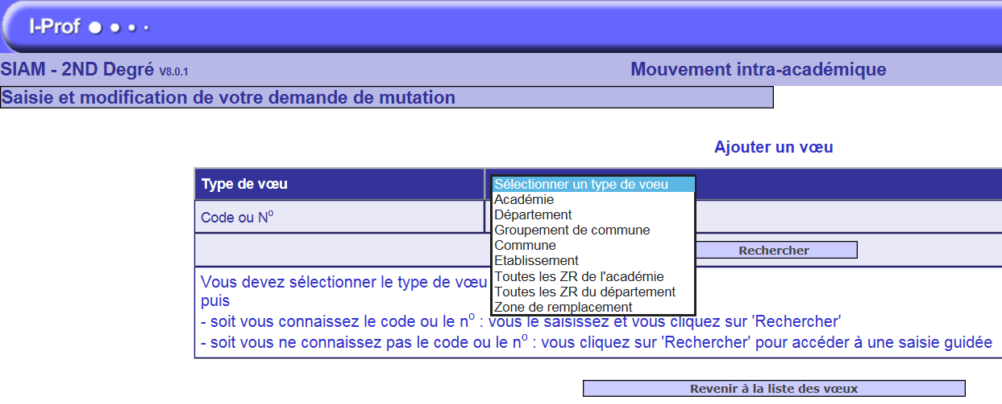
Attention les vœux doivent obligatoirement et uniquement être de type établissement. Tout vœu large (commune ou département) sera invalidé.
Je choisis le type de vœu : Etablissement
Je saisis le n° établissement : l’option « Rechercher » affiche la liste des établissements.
Pour rappel : seuls les postes SPEA affichés sur le site de l’académie sont ouverts au mouvement

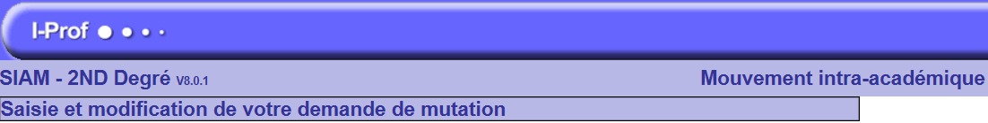
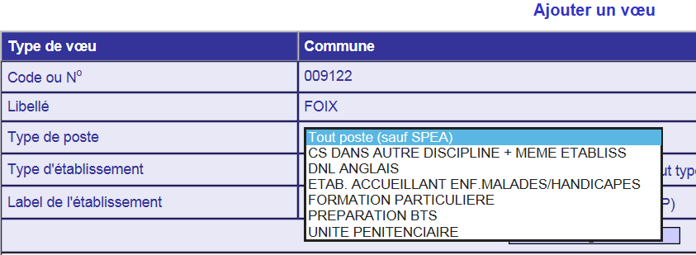

0440021J

LG CLEMENCEAU NANTES

Je choisis le type de poste dans le menu déroulant (liste non exhaustive dans cet exemple). Il figure sur la fiche du poste sur
lequel je candidate

- Je complète ma demande dans la rubrique SPEA

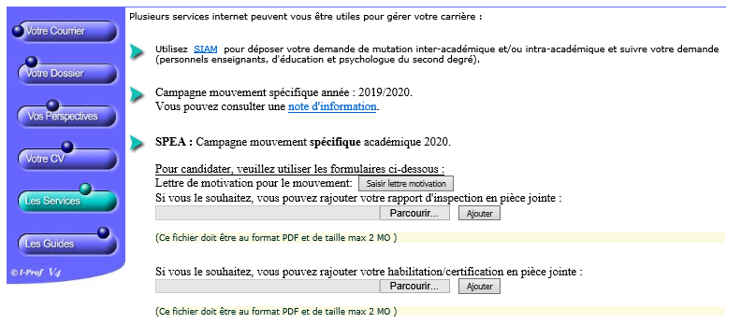
Je suis de l’académie de Nantes : je me connecte à I-Prof menu « Les services »
Je saisis ma lettre de motivation
J’ajoute mon dernier compte-rendu de rendez-vous de carrière ou rapport d’inspection
J’ajoute mon habilitation ou certification complémentaire

Je suis ENTRANT(E) dans l’académie de Nantes

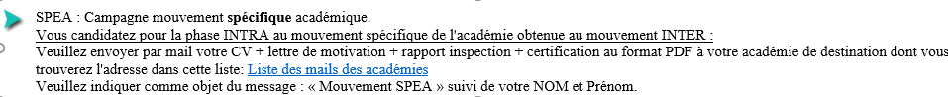

- Je candidate pour un poste accessible à plusieurs corps ou disciplines

Si ma discipline ou mon corps ne correspondent pas à ceux mentionnés sur la fiche de poste, la procédure suivante m’est proposée (cette procédure concerne uniquement les postes accessibles à plusieurs corps ou disciplines).
Après avoir saisi le(s) vœu(x) établissement(s) en premier(s) rang(s) sur I-Prof/SIAM, je dois contacter la division des personnels enseignants à l’adresse suivante mouvement2Dpublic@ac-nantes.fr en précisant mon nom, prénom, corps, discipline, le code de l’établissement et la spécificité du poste (PART, FLS, etc.) sur lequel je postule. L’ajout de la spécificité du vœu sera effectué par « le pôle socle applicatif » de la direction des systèmes d’information. Je serai informé(e) par courriel une fois la saisie terminée.
Je pourrais ensuite compéter mon dossier de candidature selon les modalités exposées au point 2 ci-dessus.

